Информационный бюллетень №2
о соревнованиях по спортивному ориентированию,
посвященных памяти
Каленова Валерьяна Викторовича,
«СУРСКИЕ ЗОРИ - 2025»
08-10 августа 2025г., посёлок Большой Вьяс Пензенской области

1.Местность:
8 августа (Кросс-спринт), 9 августа (Кросс-классика)
Местность представляет собой взрослый сосновый лес с рядом заросших молодым сосняком вырубок. Проходимость от очень хорошей до средней. Грунт песчаный. Перепад на склоне до 50 метров, рельеф - средний и мелкий мелкосопочник. Дорожная сеть развита плохо. На местности появились свежие противопожарные пропашки, не отраженные на карте.
Границы района: Юг – река Большой Вьяс; Запад –деревня Большой вьяс; Восток и север – четкой границы нет . Аварийный азимут на запад на автодорогу Лунино-Саранск.

9 августа (корч-шоу)
Слабовыраженный склон с неглубокими лощинами и множеством корчей. Лес смешанный, проходимость от хорошей до плохой. Дорожная сеть развита средне. Контрольные пункты стоят преимущественно на корчах разного размера.

10 августа (финал-кросс-классика)
Дорожная сеть развита плохо.
Рельеф представляет сеть оврагов различной глубины с перепадом высоты на склонах до 30 метров. Склоны оврагов порезаны многочисленными лощинами и промоинами. Дно оврагов местами заросло хвощем или крапивой.
Гидрография представлена ручьями и болотами по дну.
Границы района: Юг – четкой границы нет; Запад – поле, Восток - автодорога Пенза - Саранск; Север – деревня Напольный Вьяс, река. Аварийный азимут на восток - на автодорогу Пенза-Саранск.

2. Карта:

8 августа: Кросс-спринт (рельеф).
Формат карты – А4, масштаб 1: 5000. Карта заламинирована. Легенды впечатаны в карту (будут дополнительно выдаваться на старте). Дистанция – заданное направление. На карте будут отображены только знаки рельефа и гидрографии.
Для групп МЖ10-12, родители – дети карта в обычном формате.
Карта составлена в 2022-2024г. Авторы: Казанин Олег (Саранск), Деев Сергей (Саратов).

9 августа: Кросс-классика.
Формат карты – А4, масштаб 1: 7500; H = 2.5м. Карта заламинирована. Легенды впечатаны в карту (будут дополнительно выдаваться на старте). Дистанция – заданное направление.
Карта составлена в 2023 -2025г. Автор: Деев Сергей (Саратов), Арасланов Вячеслав (Пенза),
Дружаев Андрей (Пенза).

9 августа: Корч-шоу. Формат карты – А4, масштаб 1: 4000; H = 2.5м. Карта заламинирована. Легенды впечатаны в карту. Дистанция – заданное направление.
Карта составлена в 2024. Автор: Арасланов Вячеслав (Пенза)

10 августа: Финал – классика:
Формат карты:
А3, масштаб 1: 4000 для групп МЖ21, М18, М35. H = 2.5м.
А4, масштаб 1: 4000 для групп МЖ21, М18, М35. H = 2.5м.
Карта заламинирована. Легенды впечатаны в карту (будут дополнительно выдаваться на старте). Дистанция – заданное направление.
Карта составлена в 2023-2024г. Автор: Деев Сергей (Саратов), Арасланов Вячеслав (Пенза),
Дружаев Андрей (Пенза).

3. Параметры дистанций:

Пятница, 08.08.2025 г.  Кросс-спринт
  Группа | Длина | Кол-во КП | Масштаб
  М21 | 5.0 км | 20 | 1:5000 Рельеф, гидрография
  М18, М35, Ж21 | 4.7 км | 18 | 1:5000 Рельеф, гидрография
  М16, М45, Ж35, Ж18, М21К | 4.1 км | 15 | 1:5000 Рельеф, гидрография
  Ж16, М55, Ж45, Ж21К | 3.5 км | 15 | 1:5000 Рельеф, гидрография
  М14, М65, М75, Ж55 | 3.1 км | 12 | 1:5000 Рельеф, гидрография
  Ж14, Ж65, Ж75 | 2.7 км | 11 | 1:5000 Рельеф, гидрография
  М12, Ж12 | 2.3 км | 7 | 1:5000
  М10, Ж10, родители-дети | 1.9 км | 6 | 1:5000
Суббота, 09.08.2025 г.  Кросс-классика
  Группа | Длина | Кол-во КП | Масштаб
  М21 | 10.3 | 31 | 1:7500
  М18, М35, Ж21 | 6,9 | 26 | 1:7500
  М16, М45, Ж35, Ж18, М21К | 6.0 | 21 | 1:7500
  Ж16, М55, Ж45, Ж21К | 5.5 | 20 | 1:7500
  М14, М65, М75, Ж55 | 3.7 | 14 | 1:7500
  Ж14, Ж65, Ж75 | 2.9 | 12 | 1:7500
  М12, Ж12 | 1.9 | 6 | 1:7500
  М10, Ж10, родители-дети | 1.7 | 4 | 1:7500
Суббота, 09.08.2025 г.  Корч-шоу
  Группа | Длина | Кол-во КП | Масштаб
  Большая М | 2,0 | 16 | 1:4000
  Большая Ж | 1,7 | 14 | 1:4000
  Средняя М | 1,6 | 13 | 1:4000
  Средняя Ж | 1,4 | 11 | 1:4000
  Маленькая МЖ | 0,9 | 6 | 1:4000
Воскресенье, 10.08.2025 г.  Финал – Кросс-классика
  Группа | Длина | Кол-во КП | Масштаб
  М21 | 5,8 | 25 | 1:4000 Формат карты А3
  М18, М35, Ж21 | 4,8 | 21 | 1:4000 Формат карты А3
  М16, М45, Ж35, Ж18, М21К | 4,4 | 18 | 1:4000
  Ж16, М55, Ж45, Ж21К | 3,7 | 17 | 1:4000
  М14, М65, Ж55 | 3,1 | 14 | 1:4000
  Ж14, Ж65, М75 | 2,4 | 12 | 1:4000
  М12, Ж12, Ж75 | 1,5 | 8 | 1:4000
  М10, Ж10, родители-дети | 1,3 | 6 | 1:4000

4. Система отметки: sportident.
5. Старт, контрольное время:
8 августа (кросс-спринт): Время начала старта в 14:00. Старт раздельный, по стартовому протоколу. Контрольное время – 2 часа.
9 августа (кросс-классика): Время начала старта в 11:00. Старт раздельный, по стартовому протоколу. Контрольное время – 2.5 часа.
9 августа (корч-шоу): Время старта с 17:00 до 17:30. Старт раздельный, по готовности (по стартовой станции).
10 августа (кросс-классика финал): Время начала старта в 11:00. Старт раздельный, по стартовому протоколу. Контрольное время – 2.5 часа.

5. Награждение:
Награждение победителей и призеров cоревнований производиться в дисциплине: Кросс-спринт (8 августа) и «Корч-шоу» (9 августа) - отдельно за каждый вид соревнований; Кросс-классика по сумме времени двух дней соревнований (9 – 10 августа).

6. Схема стартов

08.08 (кросс-спринт), 09.08 (кросс-классика)

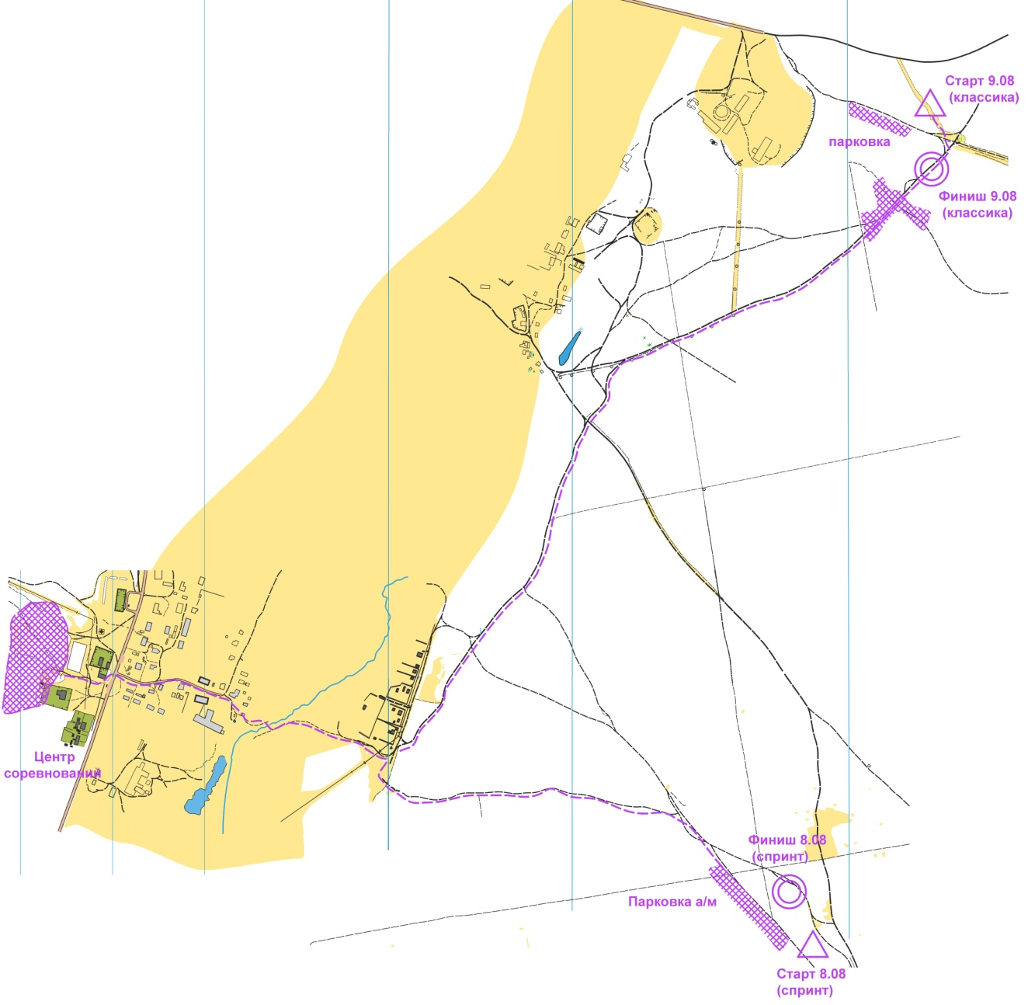

Расстояние до старта/финиша от центра соревнований:
08.08: Старт - 2.3 км, финиш - 2.2 км
09.08: Старт - 3.5 км, финиш - 3.3 км

10.08 (Финал кросс-классика), 09.08 (корч-шоу)

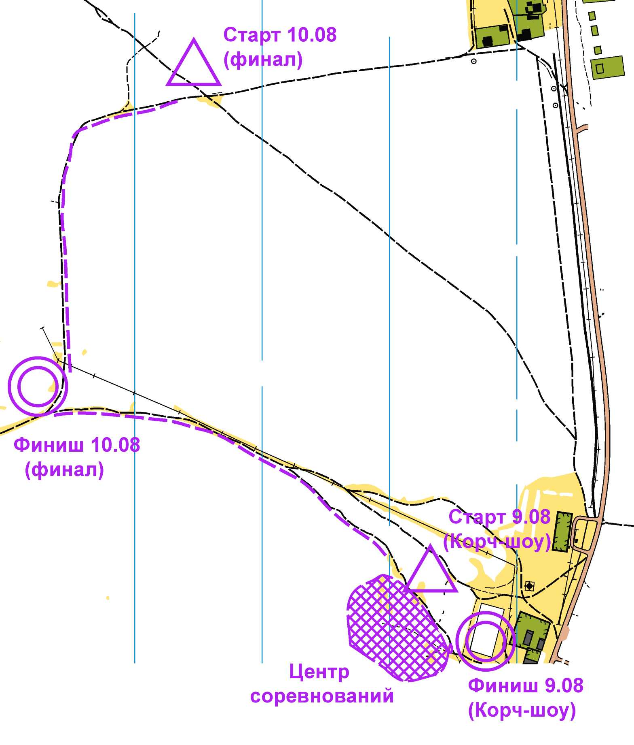

Расстояние от центра соревнований до старта/финиша:
Старт 10.08: 1.3 км;
Финиш 10.08: 0,75 км;
Старт и финиш 9.08 (корч-шоу): в центре соревнований

Схема лагеря

